杰士邦利丙双卡因乳膏在京东健康全网首发

7月10日，乐福思健康产业股份公司旗下针对男性早泄（PE）问题的科学降敏新方案——杰士邦利丙双卡因乳膏在京东健康全网首发。该产品依托专业的局部麻醉机制，通过靶向降低局部神经敏感度，为25-45岁有延时刚需的男性人群提供了可预期的时长管理新选择。
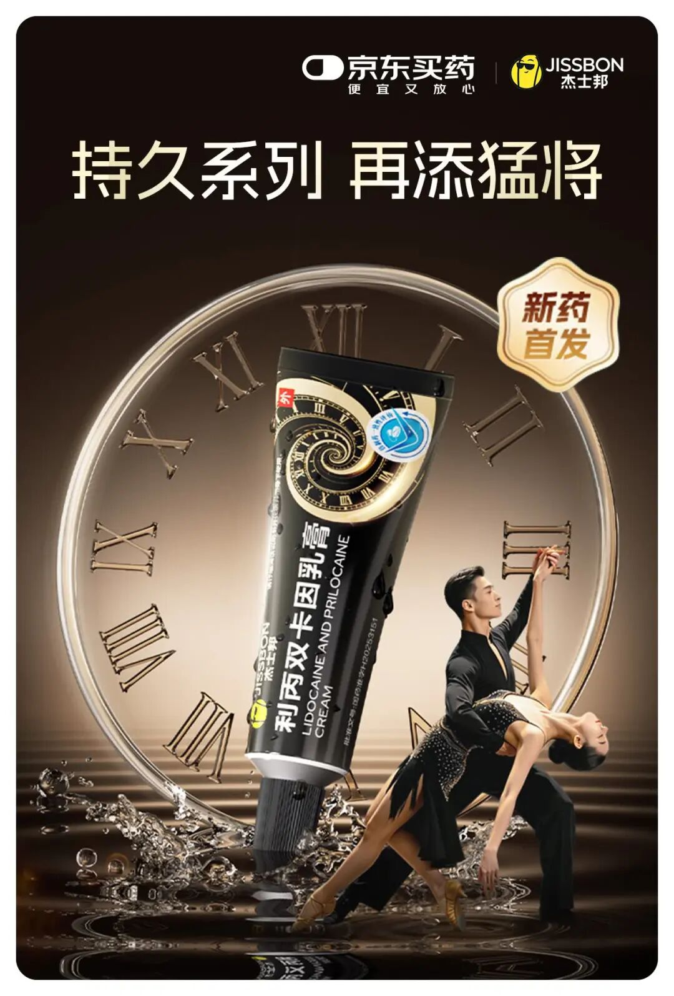
近年来，早泄的发病率呈现逐年上升的趋势，且年轻患者比例日益增大。而市面上外用产品普遍存在起效慢或过度麻木体验差等痛点。在此背景下，基于局部麻醉机制的精准降敏方案，将有效缓解患者面临的局部敏感度高、同房时间短及心理焦虑等核心问题，填补了市场对“有效且舒适”解决方案的迫切需求。
杰士邦利丙双卡因乳膏在药理机制与临床体验上展现出显著差异化优势，采用利多卡因与丙胺卡因双效协同机制，通过阻断神经末梢钠离子通道，精准降低局部敏感度，实现自然延时。临床研究显示，相较达泊西汀等口服药物，利丙双卡因乳膏中的丙胺卡因和利多卡因通过皮肤渗透，生殖器黏膜吸收，起效时间更短，通常5~10分钟即可起效，性生活前20分钟使用效果最佳[1]。
它的乳膏基质，附着力强，药物释放更平稳持久，相比传统喷剂，乳膏能更精准地作用于冠状沟及龟头部位，避免瞬间强刺激，实现“延时不迟钝”，保留愉悦感。
作为“新特药全网首发第一站”，京东健康始终致力于发挥全渠道供应链与数字化运营优势，推动创新药品快速触达目标患者。依托线上问诊、处方流转、药师审核及专业配送的全链路服务能力，患者可在线咨询医生、凭处方购买杰士邦利丙双卡因乳膏，并享受专业用药指导。
未来，京东健康将继续携手乐福思健康产业股份公司等优质医药企业，持续丰富男性健康产品矩阵，为患者提供更专业、更便捷的健康管理服务。
参考文献:
[1] M. K. Atikeler, İ. Gecit et al. “Optimum usage of prilocaine‐lidocaine cream in premature ejaculation.” Andrologia[2002-12-01].
